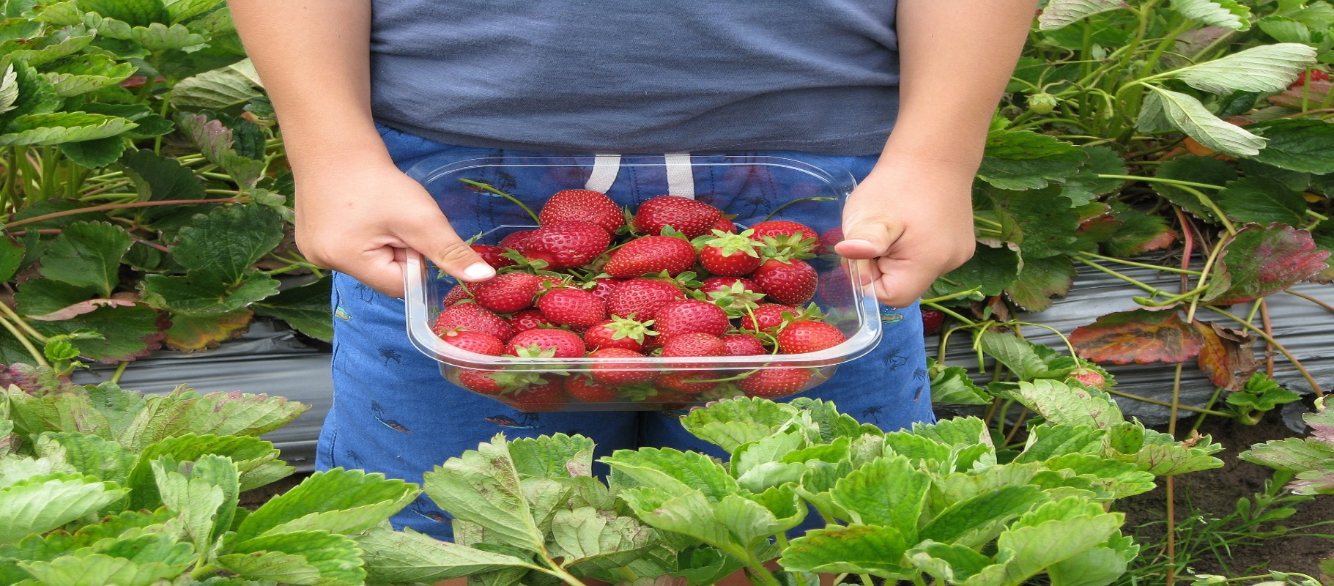
Ausflug zum
Erdbeeren pflücken in Frankfurt
Donnerstag, 4.06.2020
Mädchengruppe ab 9 Jahre

Treffpunkt: JUZ Lauterborn
Zeit: 14:30 Uhr (bitte pünktlich sein)
Rückkehr: ca. 17:30 Uhr

Einverständniserklärung

Hiermit erlaube ich meiner Tochter an der oben genannten Aktivität im Rahmen der Mädchengruppe teilzunehmen. Der Ausflug erfolgt mit dem eigenen Fahrrad. Bitte Fahrradhelm mitbringen.

Ich gebe die ausdrückliche Erlaubnis dazu und nehme zur Kenntnis, dass die Betreuer für eventuelle Unfälle nicht haften können. Für Vorkommnisse, die daraus entstehen, dass meine Tochter die Hinweise der Betreuer nicht befolgt, übernehme ich die alleinige Verantwortung.

Vorname: _____________________________ Nachname: _______________________________

Adresse:__________________________________________________________________________

Geburtsdatum: ________________________________ Alter: ______________________

Meine Tochter hat folgende gesundheitliche Beeinträchtigungen:

_________________________________________________________________________________

Name und Unterschrift des/der Erziehungsberechtigten:

____________________________________________________

Telefonisch zu erreichen unter: __________________________

Offenbach, den 29.05.2020
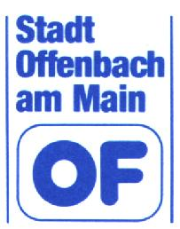

Jugendzentrum Lauterborn – Johann-Strauß-Weg 27 – 63069 Offenbach am Main – Telefon: 069/834520

